Per a fer aquesta ressenya podeu incloure alguns aspectes que ens podrien permetre el seu ús a l'aula.
- Valor educatiu: El video en sí no te cap valor educatiu,però si el fet de treballar en equip i haver de presentar un projecte a l’aula.
- Grau de motivació que ofereix als alumnes: fer servir aquesta aplicación fa a els alumnes adonar-se de que ells son capaços de crear i editar un video.

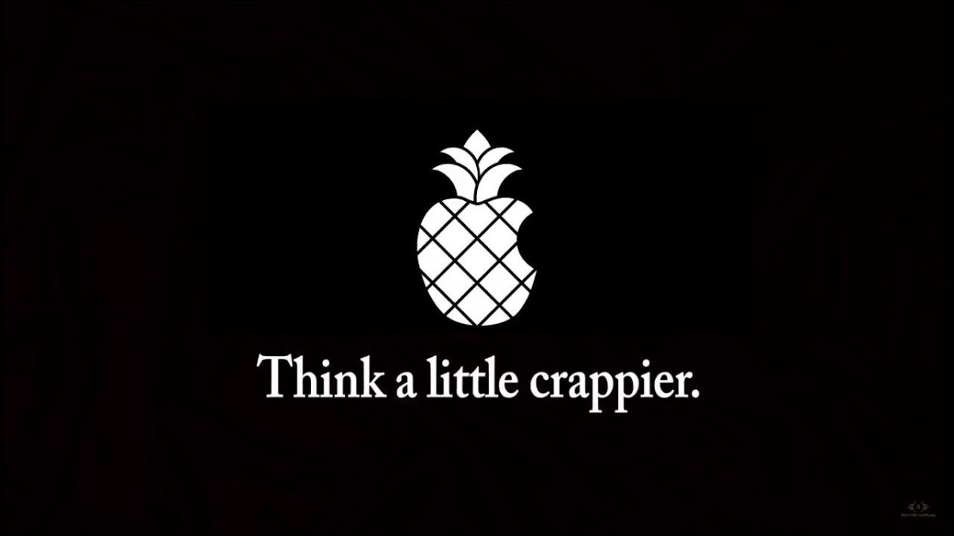
- Per fer el video s’ha fet servir l’aplicació “IMovie”.

